兰陵四中高一阶段性检测
生物试题（2016.3）
一选择题 （每小题2分）
1．下列属于人体内环境的组成成分的是（ ）
①血浆、组织液和淋巴 ②血红蛋白、氧气和葡萄糖
③葡萄糖、二氧化碳和激素 ④激素、细胞内液和氨基酸．
A．①③ B．③④ C．①② D．②④
2．下列是有关细胞生活的环境的说法，不正确的是（ ）
A．血浆是血细胞直接生活的环境
B．组织液是体内所有细胞直接生活的环境
C．在人体的体液中，细胞内液约占，细胞外液约占
中华资源库 ziyuanku.comD．血浆中含有较多的蛋白质，而组织液、淋巴中蛋白质含量少
Ziyuanku.com3．下列过程发生在人体内环境中的是 ( )
A．神经递质与受体结合 B．葡萄糖氧化分解分解产生丙酮酸
C．食物中蛋白质经消化被分解成氨基酸 D．胰岛细胞合成胰岛素
4．人体稳态的调节能力是有一定限度的。下列现象属内环境稳态失调的是
A.寒冷时骨骼肌不自主战栗 B.胰岛B细胞受损出现尿糖
C.剧烈运动后，人体体温略有升高 D.饮水不足时，抗利尿激素释放增加
5．下列有关血糖平衡调节的叙述，不正确的是（ ）
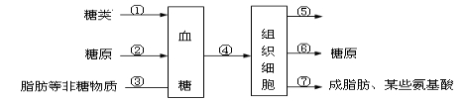
A．胰岛素能降低血糖浓度，可促进④、⑥、⑦过程
B．胰高血糖素能促进②、③过程，也能影响⑥、⑦过程，从而使血糖浓度升高
C．②、⑤、⑥过程可以发生在肌肉、肝脏细胞中
D．当身体产生足够的胰岛素时，胰高血糖素的含量降低
6.有关生物体对刺激做出反应的表述，错误的是（ ）
A．病毒感染→人体T细胞分泌特异性抗体→清除病毒
B．外界温度降低→哺乳动物体温调节中枢兴奋→体温稳定
C．摄入高糖食品→人体胰岛素分泌增加→血糖水平回落
D．单侧光照→植物体生长素重新分布→向光弯曲
7．突触小体不能完成的生理过程是（ ）
A.丙酮酸的氧化分解 B.突触小泡与细胞膜的融合
C.突触前膜释放神经递质 D.完成“化学信号—电信号”的转变
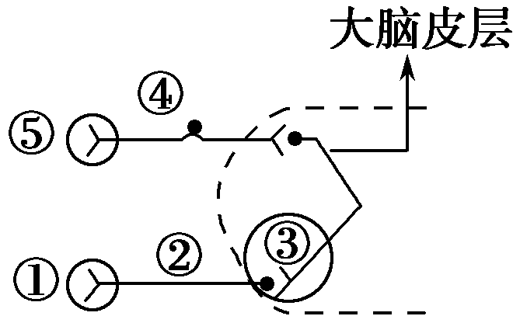
8．如图表示人体缩手反射的相关结构(虚线内表示脊髓的部分结构)，下列有关说法错误的是（ ）
A.要检测反射弧是否完整和正常，可在⑤处给予适宜的电刺激
B.若抑制某神经元的呼吸作用，将会影响兴奋的传递
C.兴奋在神经元之间传递时，都存在化学信号与电信号的转换
D.在②处给予适宜的电刺激，大脑皮层会产生痛觉

9．下丘脑在人体生命活动过程中有重要的作用，下列分析不正确的是
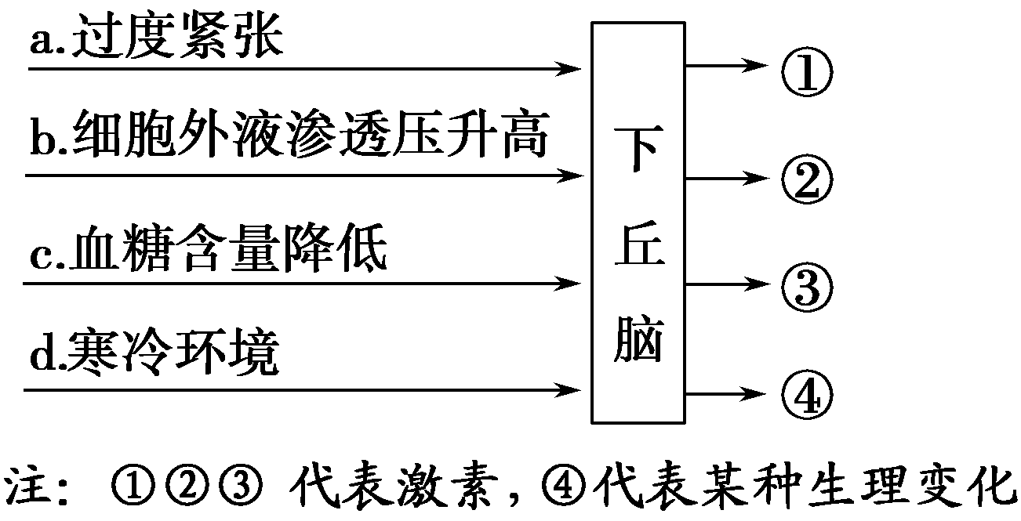

A.a引起下丘脑分泌①促甲状腺激素释放激素
B.b引起下丘脑分泌②抗利尿激素
C.c引起下丘脑分泌③胰高血糖素
D.d引起下丘脑产生④电位变化
10．下面有关人体神经调节的叙述，不正确的是（ ）
A．兴奋在神经元与神经元之间是通过突触间隙来传递的
B．突触小泡释放递质时，进入线粒体的ADP量会明显增多
C．学习和记忆涉及脑内神经递质的作用以及某些种类蛋白质的合成
D．学习是人体通过神经系统不断接受环境的变化而形成新行为的过程
ziyuanku.com11．下列有关神经调节的表述，不正确的是（ ）
A.刺激支配肌肉的神经，引起该肌肉收缩的过程属于反射
B.神经细胞上神经冲动的传导都以局部电流为前导
C.降低环境中的Na⁺浓度，刺激产生的动作电位峰值会降低
D.引起突触后神经细胞兴奋的过程中，Na⁺通过被动运输进入突触后膜内
12．下列有关动物体内激素调节的说法中，错误的是（ ）
A.促甲状腺激素只作用于甲状腺，而甲状腺激素可作用于多种器官
B.被手术切除性腺的动物血液中的促性腺激素含量将降低
C.延长光照可提高鸡产蛋率，鸡的产蛋率与体内的雌激素水平密切相关
D.垂体功能受损的幼犬会出现抗寒能力减弱等现象
13．研究者给家兔注射一种可以特异性破坏胰岛B细胞的药物﹣链脲佐菌素(STZ)进行血糖调节研究，为了准确判断STZ是否成功破坏胰岛B细胞，应（ ）
①在饱足状态下 ②在空腹状态下 ③测定血糖含量 ④测定尿液是否含糖⑤测定血液胰岛素含量
A.①③④ B.①③⑤ C.②③⑤ D.②③④
14．如图表示机体内生命活动调节的途径，下列说法不正确的是（ ）
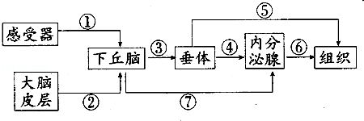

Ziyuanku.com

A.该图示可以说明神经系统可控制内分泌系统的活动 B.胰岛B细胞的分泌活动不受④过程的调节
C.如果感受器、①、下丘脑、⑦、和内分泌腺组成机体内的某一反射活动的反射弧，则效应器为图中的组织
D.如果图示中的内分泌腺为甲状腺，则⑥的增加可引起③和④的减少
15．为了研究兴奋在神经元轴突上的传导是单向的还是双向的,取新鲜的神经—肌肉标本(实验期间用生理盐水湿润标本),设计了下面的实验装置图(C点位于两电极之间的正中心)。在图中A、B、C、D四点分别给以适宜的刺激,无法得出正确结论的刺激点是（ ）

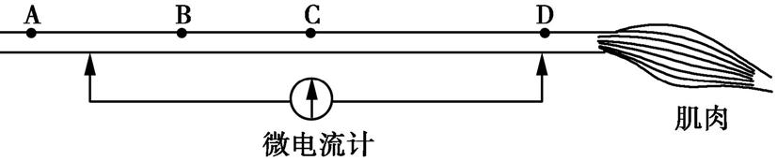

A.A点 B.B点 C.C点 D.D点
16．若在图甲所示神经的右侧给予一适当的刺激，则电流表偏转的顺序依次是
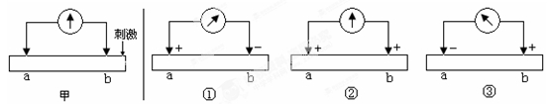

A．②→①→②→③ B．②→③→②→①C．③→②→①→② D．③→②→①
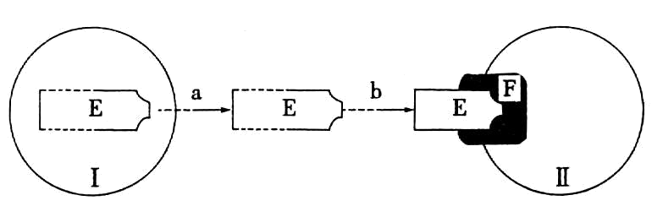
17.高等动物生命活动调节过程中，信 号分子在细胞间起重要作用。下图为细胞之间信息传递的模型，图中I、II表示细胞，E、F表示物质。据图分析，下列说法错误是
A.如上图表示缩手反射过程，细胞II膜上的F表示受体蛋白
Ziyuanku.comB.如上图表示初次免疫过程，E经吞噬细胞处理后呈递给II，II受刺激后可能产生淋巴因子
C.如上图表示血糖调节过程，且E与F结合后，II内糖原含量上升，则I代表胰岛A细胞
D.如上图所示，若E与F结合后，促使II产生并释放了一种物质X，且X使E的生成量增加，这种调节方式属于反馈调节
18．下图为人体内肾上腺素合成过程。对肾上腺素的合成和分泌的下列叙述中正确的是（ ）
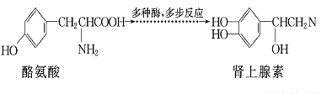

A.与肾上腺素的合成和分泌有关的细胞器有核糖体、内质网、高尔基体、线粒体
B.外界环境温度下降会降低催化肾上腺素合成的酶的活性，使肾上腺素合成和分泌减少
C.垂体可分泌促肾上腺皮质激素释放激素，调节肾上腺素的合成和分泌
D.寒冷和低血糖刺激可以增加肾上腺素的分泌
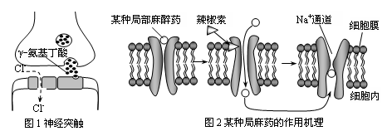
19．某种局部麻醉药在神经兴奋传递过程中的作用机理如下图所示。下列分析不正确的是（ ）

A.此种麻醉药可以使膜电位由外正内负变为外负内正
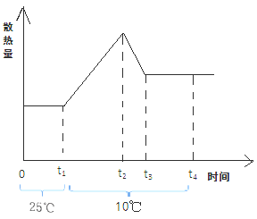
B.此种麻醉药通过被动运输的方式进入细胞
C.此种麻醉药可以阻断Na⁺内流
D.此种麻醉药只有与辣椒素同时注射才会产生效应
20．如右图是正常人体处在温度变化的环境中，机体散热量变化曲线图，下列说法中不正确的是( )
A.t₃～t₄时段，产热量等于散热量 t₂时段，散热量增加是由于人体体温与环境温度的温差增大造成
C.t₂～t₃时段，散热量减少，这是体温调节的结果
D.t₃～t₄时段的散热量大于0～t₁时段，t₃～t₄时段的体温低于0～t₁时段

21．如果某人的下丘脑受到损伤，则可能导致（ ）
①体温调节能力下降 ②调节血糖的能力下降 ③影响抗利尿激素的合成 ④影响渴觉的形成A．①②③ B．①② C．③④ D．①②③④
22．下面有关动物生命活动调节的叙述中，正确的是（ ）
A．给正常小鼠每天饲喂一定量的甲状腺激素，3天后，该小鼠新陈代谢增强，血浆中促甲状腺激素含量减少，促甲状腺激素释放激素含量增加
B．给正常小鼠饲喂一定量的胰岛素，一段时间后，小鼠会出现四肢无力，活动减少，甚至昏迷等低血糖症状
C．动物的生命活动既有神经调节，又有体液调节，但是主要是神经调节
D．将大白鼠从25℃移至0℃的环境中，由于环境温度下降，大白鼠出现的生理反应是耗氧量减少，体表血管收缩，散热量减少
23．在下列关于酶和激素的叙述中，不正确的是（ ）
A．激素的作用与神经系统的作用密切联系 B．能产生激素的细胞不一定能产生酶
C．激素产生后一般作用于其他细胞 D．能产生酶的细胞不一定能产生激素
24．如图表示淋巴细胞的起源和分化过程（其中a、b、c、d表示不同种类的细胞，①②表示有关过程），下列有关叙述正确的是（ ）
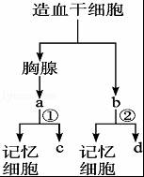
A．只有a、b、d三类细胞能识别抗原 B．产生抗体的细胞只能由b直接分化形成
C．①和②过程都需要抗原的刺激才能发生 D．c、d的功能各不相同，根本原因是遗传物质不同
25．如图为人的体液免疫图解，请分析判断下列说法正确的是（ ）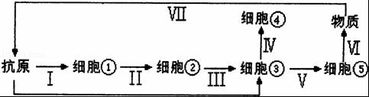
A．细胞①～⑤均能识别抗原 B．细胞⑤为靶细胞
C．细胞③为B细胞 D．阶段Ⅳ、V为体液免疫的效应阶段
26．通过以下方法所获得的免疫能力在体内保持较长时间的是（ ）
A．成人注射丙种球蛋白（抗体） B．注射乙肝疫苗
C．婴儿通过母乳获得某些抗体 D．注射淋巴因子
27．下列关于免疫活性物质的叙述，正确的是（ ）
A.B细胞在淋巴因子作用下快速产生大量的抗体
B.青霉素是一种可导致过敏反应的免疫活性物质
C.可用人工标记的抗体对机体组织中的抗原进行检测
D.体液中的溶菌酶参与杀灭细菌的过程属于特异性免疫
28.下列有关人体内免疫的描述，正确的是（ ）
A.血液中未参与免疫反应的淋巴细胞都是记忆细胞
B.T细胞受到抗原刺激后可直接转变为效应T细胞
C.动物体内的B细胞受到抗原刺激后，在淋巴因子的作用下，可增殖、分化为浆细胞
D.医生为病人注射肉毒杆菌抗毒素进行治疗，目的是刺激机体产生特异性抗体发挥体液免疫作用
29．7．与激素调节相比，高等动物神经调节的特点是（ ）
①调节速度快 ②调节速度慢 ③作用范围广泛 ④作用部位准确 ⑤作用时间短 ⑥作用时间比较长．
A．①④⑤ B．②④⑥ C．①③⑥ D．①③⑤
30．某人进行了如图所示的实验：让绵羊的红细胞吸附x物质，然后将这些细胞与含有某种免疫球蛋白y的溶液混合，发生凝集反应并形成红细胞集团。下列相关叙述正确的是
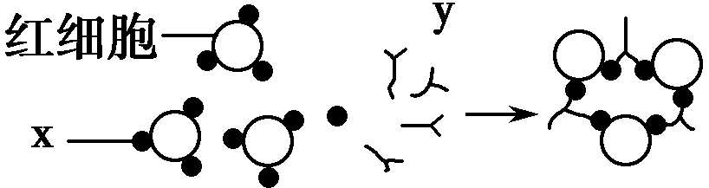
A.机体中产生y的细胞不能特异性识别x 物质
B.y物质与酶、神经递质三者发挥作用后均立即失去活性
C.机体中产生y的细胞只能由B淋巴细胞增殖分化产生
D.吞噬细胞清除红细胞集团的过程不消耗能量
31．乙酰胆碱是可引起突触后膜兴奋的递质。某病人血清中含有对抗乙酰胆碱受体的抗体，该病人所患疾病及表现为( )
A.自身免疫病、肌无力 B.自身免疫病、痉挛
C.过敏反应、肌无力 D.过敏反应、痉挛
32．如图表示人体通过体液免疫消灭破伤风杆菌外霉素的过程，相关叙述错误的是
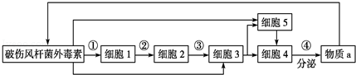
A.细胞2、3均起源于造血干细胞 B.仅细胞4中含有合成物质a的基因
C.②、③过程与细胞膜的蛋白质有关 D.物质a主要分布在血清中

Ziyuanku.com
33．科学研究揭示，与病毒和肿瘤作战的T细胞，具有短期保护和长期保护的分工．当研究人员捕捉到刚刚分化的T细胞时，T细胞相反的两极分别生成了两类不同的蛋白，一类蛋白带有“战士”的标记，另一类则显示“记忆细胞”的特性，而记忆T细胞能潜伏多年，以防备此异物再次入侵．下列关于记忆T细胞的说法正确的是（ ）
A．记忆T细胞再次受到相同抗原刺激后，能够迅速地产生大量抗体
B．记忆T细胞一旦产生就能够永久记忆
C．记忆T细胞能使靶细胞裂解死亡
D．记忆T细胞和效应T细胞相比，细胞中的遗传物质相同，表达的基因不同
34.分析以下几种情况,两株胚芽鞘将弯向同一方向的是( )

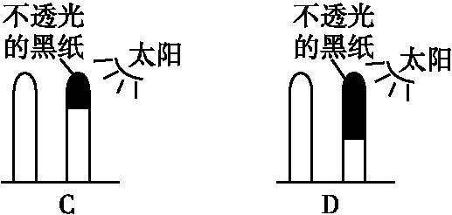
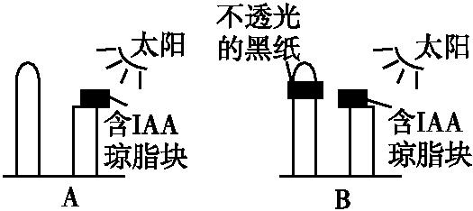

35.下列关于植物生长素的叙述中,不正确的是( )
A.在植物体内生长素含量是很少的
B.在植物体内生长素的极性运输是从形态学上的顶端运输向基部
C.在植物体内生长素的运输都不需要能量
D.单侧光下燕麦胚芽鞘顶端的生长素可从向光侧横向运输到背光侧

36.下丘脑在人体生理调节过程中发挥着重要作用．请据图回答问题（甲、乙、丙、丁为人体内的某结构或细胞，

A、B、C、D为激素）．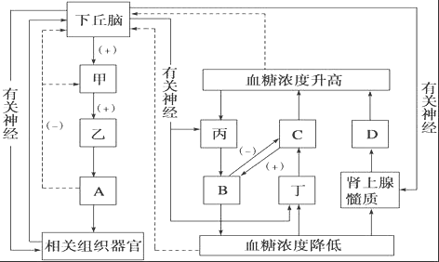

（1）当人体处于寒冷环境中时，图中激素A （填名称）在血液中的含量明显升高．其作用是 ，这一生理活动的调节方式是____________ ；同时激素D （填名称）分泌也增多，并且骨骼肌产生不自主战栗．引起骨骼肌战栗的神经传导途径为： →传入神经→ →传出神经→骨骼肌．
（2）当人体内的血糖浓度降低时，丁可以直接感知血糖浓度的变化，也可以接受下丘脑的控制，通过有关神经作用使分泌的 _______ （填激素名称）增多；同时激素D也增多. 这两种激素关系是__________________.
（3）下丘脑除参与图中的调节过程外，还能分泌 （填激素名称），由甲释放到血液中，调节人体内水盐的平衡．
（4）如果血液中物质A的含量过高，会抑制下丘脑和甲的分泌活动，这种调节作用
称为_____________调节。

37.下图甲是缩手反射的相关结构，图乙是图甲中某一结构的亚显微结构模式图，图丙表示三个神经元及其联系，据图回答下列问题：
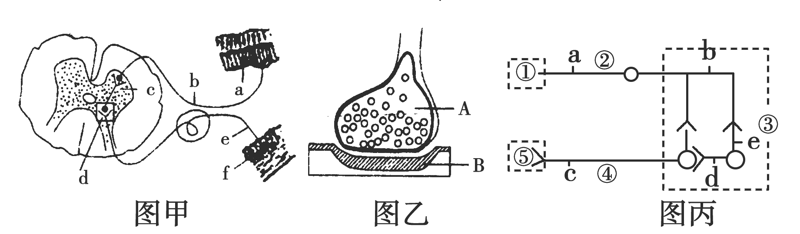
(1)图乙是图甲中____________(填字母)的亚显微结构放大模式图，图乙中的B是下一个神经元的________________________________。
(2)缩手反射时，兴奋从A传到B的信号物质是__________。兴奋不能由B传到A的原因是______________________________________________________________________________________________________________________。
(3)若刺激图丙中b点，图中________点可产生兴奋，图丙中共有突触________个。
(4)图乙中神经递质由A细胞合成，经过____________包装加工，形成突触小泡，突触小泡再与________融合，通过A细胞的________作用，进入突触间隙。
(5)突触后膜上的“受体”与相应神经递质结合，引起B细胞产生__________，使突触后膜的电位发生变化。
38.图表示人体内特异性免疫的过程，图中数字分别代表相应的生理活动，试回答下列问题：
（1）图中虚线所表示的箭头是 时所引起的免疫反应。
（2）图中的“某物质”指的是 。
（3）下列细胞中，能处理并呈递抗原的是 ，不能识别抗原的是 ，具有特异性识别能力的是 。
（填下列代号）A．吞噬细胞 B．T细胞 C．B细胞 D．记忆细胞 E．效应B细胞 F．效应T细胞
（4）效应T细胞的作用包括两个方面：一是产生“某物质”，并通过它们加强各种有关细胞的作用来发挥免疫效应；二是与靶细胞密切接触，最终导致 。
（5）效应B细胞产生的免疫物质主要存在于 中，在多数情况下，该物质的作用是与 结合，形成沉淀或细胞集团，进而被 吞噬消化。
（6）注射从已经康复的SARS患者体内取得的血清，对SARS有治疗作用，原因是

兰陵四中高一阶段性检测
生物试题（2016.3）

1-5 ABABC 6-10 ADDCD 11-15 ABBCA 16-20 ACDAD
21-25 DCBCC 26-30 BCCAA 31-35 ABDBC
36.
(1)甲状腺激素 加快物质氧化分解，提供更多能量 神经﹣体液调节 肾上腺素 皮肤冷觉感受器 下丘脑体温调节中枢
(2) 胰高血糖素 协同作用
（3）抗利尿激素
(4) 反馈调节 ．
37
(1) d 细胞体膜或树突膜
(2)递质 递质只能由突触前膜释放，然后作用于突触后膜
(3) a、c、d、e 3
(4)高尔基体 突触前膜 胞吐
(5)兴奋或抑制
38.
（1）同一种抗原再次进入机体
（2）淋巴因子
（3）A E BCDF（答不全不给分） （4）靶细胞裂解死亡
来源：www.ziyuanku.com（5）血清（或血浆） 抗原 吞噬细胞
（6）康复患者的血清中含有能够杀灭SARS病毒的抗体

